DALLMER Duschrinne CeraLine W 1000 mm, DN 50

Dallmer

Eigenschaften

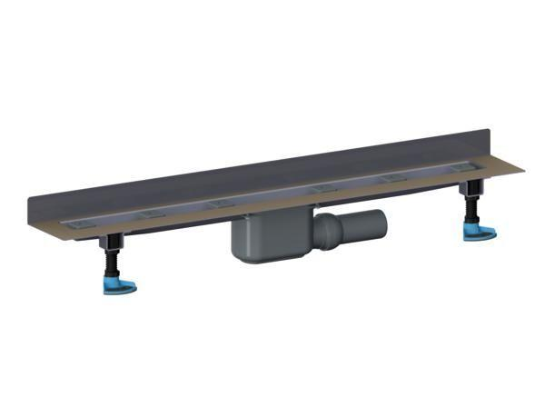

GTIN:

4001636520166

HAN:

520166

Ausführung Abdeckung

Abdeckplatte für wählbare Oberfläche, Abdeckplatte mit Einlaufschlitzen

Ausführung Rinne

Kastenrinne

Form

gerade Rinne

Werkstoff

Edelstahl, Kunststoff

Länge (mm)

1.000,00

Ablaufrichtung

horizontal

Belastungsklasse

K 3

Werkstoff Abdeckung

Edelstahl

Nennweite DN

50,00